**Государственное бюджетное профессиональное образовательное учреждение**

**«Нижегородский Губернский колледж»**

Методическая комиссия «Информатика и вычислительная техника»

Допущен к защите:

преподаватели

____________ Е.П. Голубева

____________ Л.В. Мухина

«18»__апреля__2025 г.

**ОТЧЕТ ПО**

**ПРОИЗВОДСТВЕННОЙ ПРАКТИКЕ**

ПМ.01 РАЗРАБОТКА МОДУЛЕЙ ПРОГРАММНОГО ОБЕСПЕЧЕНИЯ ДЛЯ КОМПЬЮТЕРНЫХ СИСТЕМ

Руководитель: __________ ФИО руководителя от предприятия 18.04.2025 г.

Студент: _______________ Батракова В.В. 18.04.2025 г.

Специальность, группа: 09.02.07, 43П

Нижний Новгород

2025 г.

**СОДЕРЖАНИЕ**

ВВЕДЕНИЕ 3

АНАЛИЗ ПРЕДПРИЯТИЯ 4

1.1. Описание деятельности предприятия 4

1.2. Аппаратное и программное обеспечение предприятия 5

1.3. Организация обмена данных между сотрудниками 6

1.4. Использование антивирусного ПО и других средств защиты 6

ПРОЕКТИРОВАНИЕ ИНФОРМАЦИОННОЙ СИСТЕМЫ 7

2.1. Этапы разработки 7

2.2. Описание предметной области 8

2.3. Создание даталогической модели БД 9

2.4. Выбор программных средств для разработки приложения 10

2.5. Создание и заполнение БД 11

2.6. Реализация информационной системы 12

РАЗРАБОТКА ИНФОРМАЦИОННОЙ СИСТЕМЫ 14

3.2. Создание и заполнение базы данных 16

3.3. Реализация информационной системы 16

ЗАКЛЮЧЕНИЕ 19

ПРИЛОЖЕНИЕ А 20

# ВВЕДЕНИЕ

Производственная практика по ПМ.01 Разработка модулей программного обеспечения для компьютерных систем проходила в ООО «Кодерлайн» в период с 22.03.2025г. по 18.04.2025г.

Целью производственной практики является закрепление знаний общих и профессиональных компетенций:

ПК 1.1. Формировать алгоритмы разработки программных модулей в соответствии с техническим заданием.

ПК 1.2. Разрабатывать программные модули в соответствии с техническим заданием.

ПК 1.3. Выполнять отладку программных модулей с использованием специализированных программных средств.

ПК 1.4. Выполнять тестирование программных модулей.

ПК 1.5. Осуществлять рефакторинг и оптимизацию программного кода.

ПК 1.6. Разрабатывать модули программного обеспечения для мобильных платформ.

Для достижения цели были поставлены следующие задачи:

1. изучить техническое задания и сформировать алгоритма разработки;
2. разработать базу данных в соответствии с техническим заданием;
3. разработать пользовательский интерфейс;
4. реализовать функционал приложения;
5. провести отладку и тестирование готового приложения;
6. провести рефакторинг и оптимизировать код.

Практическим результатом прохождения практики является отчёт по выполнению заданий с представленными в нём рисунками, таблицами и диаграммами.

# АНАЛИЗ ПРЕДПРИЯТИЯ

## Описание деятельности предприятия

«Кодерлайн» - аккредитованная IT компания, которая входит в пятёрку крупнейших партнеров фирмы «1С».

Команда фирмы автоматизируем бизнес-процессы на небольших, средних и крупных предприятиях с 2014 года. Внедряет и сопровождает программные продукты фирмы 1С - ERP, Управление Холдингом, Документооборот и другие. В штате компании более 500 высококвалифицированных сотрудников — программистов, консультантов, бизнес-аналитиков, методологов и руководителей проектов.

Эксперты компании обладают значительным опытом отраслевой автоматизации в нефтегазовой промышленности, медиаиндустрии, строительстве, оптовой и розничной торговле, легкой и пищевой промышленности, аренде и продаже недвижимости и других отраслях.

Успешный опыт внедрений в крупнейших компаниях страны подтвержден отзывами таких предприятий как «Газпром», «Лукойл», «Ростех», «ПЭК», «Пепсико» и других. Каждый год мы заявляем о себе в конкурсе фирмы 1С «Проект года». В 2022 году победили в номинации «Самый масштабный проект» с проектом автоматизации  Государственной корпорации «Ростех» на 21 500 рабочих мест.

Высокая квалификация специалистов ООО «Кодерлайн» и опыт автоматизации крупных предприятий отражаются в высоких статусах компании. Являются  «Центром КОРП» и «Центром компетенций ERP» в торговле, производстве и строительстве.

Организационная структура предприятия представлена на рисунке 1.

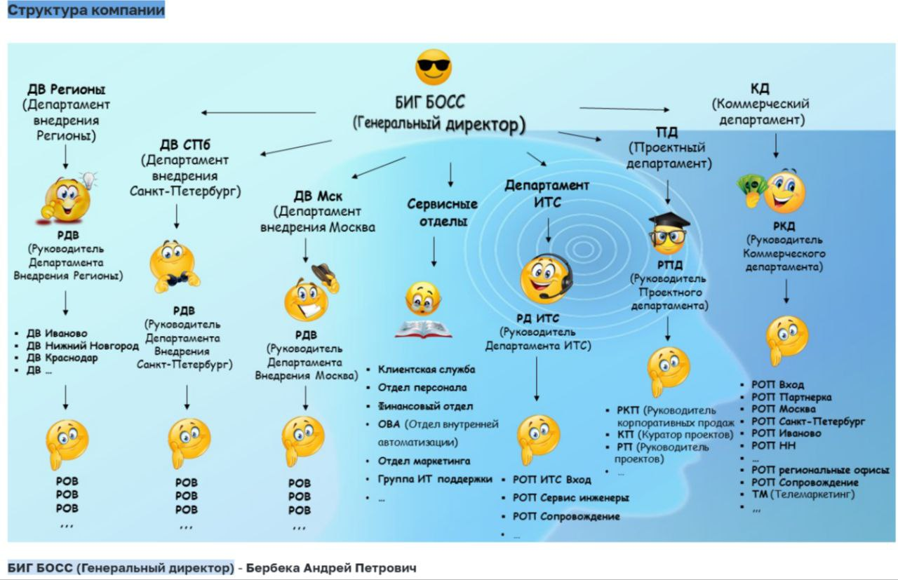

Рисунок 1 – Организационная структура предприятия

## Аппаратное и программное обеспечение предприятия

На рабочем месте сотрудника предприятия ООО «Кодерлайн» установлены ноутбуки Maibenben Maibook M. Характеристики комлектующих рабочего ноутбука представлены на рисунке 2.

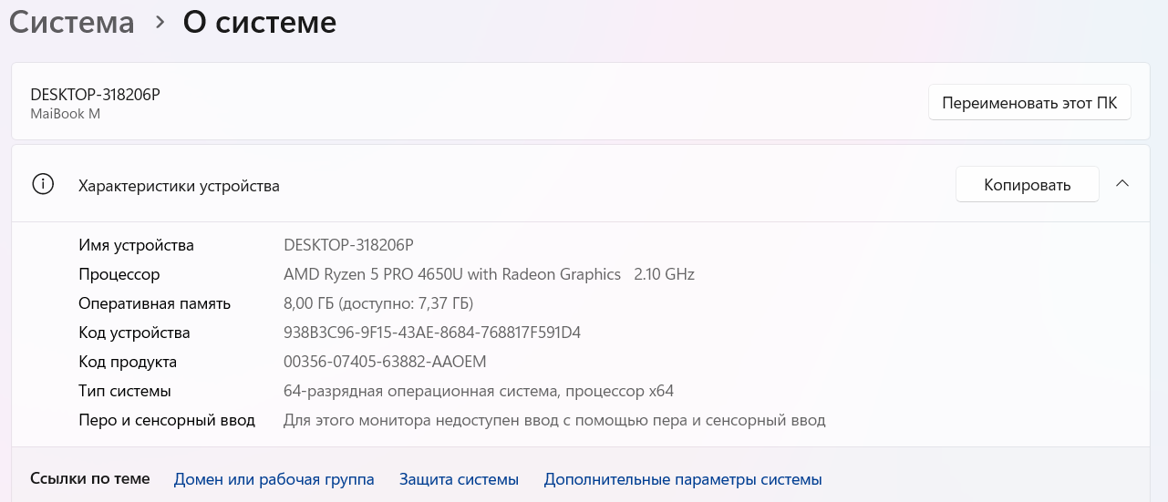

Рисунок 2 – Аппаратное обеспечение рабочего места сотрудника

Для работы на местах сотрудников установлено следующее программное обеспечение: 1С:Предприятие, Microsoft 365 Copilot.

## Организация обмена данных между сотрудниками

## Использование антивирусного ПО и других средств защиты

# ПРОЕКТИРОВАНИЕ ИНФОРМАЦИОННОЙ СИСТЕМЫ

## Этапы разработки

Таблица 1 – Этапы разработки информационной системы

|  |  |  |  |
| --- | --- | --- | --- |
| Этап | Работы этапа | Ответственность | Сроки |
| Определение требований | Выявление и документирование потребностей | Батракова Валерия | 22.03.2025  -  24.03.2025 |
| Анализ существующих систем и выявление проблем | Батракова Валерия |
| Определение функциональных и нефункциональных требований к продукту | Батракова Валерия |
| Проектирование | Разработка архитектуры системы | Батракова Валерия | 25.03.2025  -  27.03.2025 |
| Проектирование модулей, интерфейсов и взаимодействия между ними | Батракова Валерия |
| Определение технологий, инструментов и методологий разработки | Батракова Валерия |
| Разработка макетов прикладного решения | Батракова Валерия |
| Разработка | Разработка функционала прикладного решения | Батракова Валерия | 28.03.2025  -  08.04.2025 |
| Реализация системных функций в разрабатываемом прикладном решении | Батракова Валерия |
| Разработка графического интерфейса разрабатываемого прикладного решения | Батракова Валерия |
| Тестирование | Проверка функциональности, производительности, безопасности и других характеристик | Батракова Валерия | 09.04.2025  -  18.04.2025 |
| Выявление и устранение ошибок и дефектов | Батракова Валерия |
| Обеспечение качества и соответствие требованиям | Батракова Валерия |

## Описание предметной области

Информационная система «Имя» отвечает за мониторинг успеваемости и учебной активности обучающихся. В базе данных приложения должна храниться информация о студентах, группах, улучшениях, достижениях студентов и бонусной системе.

У каждого студента есть ФИО, дата рождения, личный рейтинг и баланс валюты, которую он может потратить в «магазине» на улучшения.

Каждый студент является частью группы у которой есть наименование и дата набора.

В «магазине» хранятся улучшения у которых есть наименование и стоимость измеряемая внутренней валютой.

Студенты могут выполнять определенные задания и получать за них достижения в БД, о которых хранятся данные о наименовании и вознаграждении.

В результате проведенного анализа предметной области базы данных «Имя» легко перечислить основные сущности этой БД. Основные таблицы БД представлены на рисунке 3.

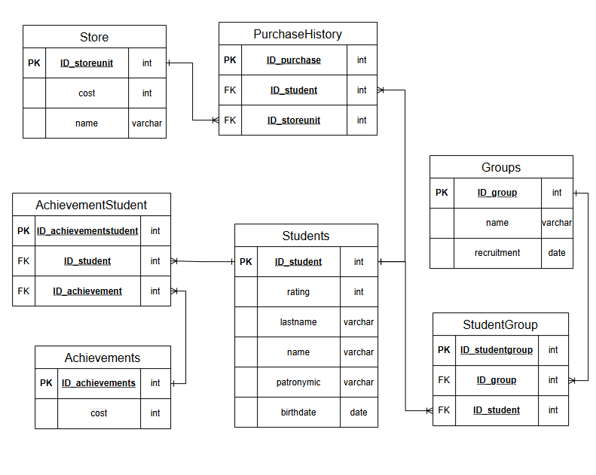

Рисунок 3 - ER-диаграмма

## Создание даталогической модели БД

Даталогическая модель отражается графически в виде схемы базы данных, где указываются имена сущностей, их атрибуты и связи между сущностями.

Даталогическая модель для базы данных «» представлена на рисунке 3.



Рисунок 3 – Даталогическая модель

## Выбор программных средств для разработки приложения

Для разработки приложения «Пункт выдачи заказов» была выбрана платформа 1С:Предприятие. Вот некоторые плюсы использования «1С:Предприятие»:

1. Возможность доработки: добавление столбцов в базу данных или создание своих правил составления документов.
2. Автоматизация задач: составление бухгалтерских, налоговых отчётов, расчёт зарплаты, управление закупками и продажами.
3. Гибкость: подходит для разных целей и задач бизнеса, включая бухгалтерский, управленческий и налоговый учёт.
4. Готовые решения: типовые конфигурации для разных сфер бизнеса, например, «1С:Бухгалтерия» и «1С:Документооборот».
5. Разные варианты работы: локальная версия, «1С:Фреш» и облачная 1С.
6. Подключение дополнительных сервисов: отправка отчётности, автоматизация работы с контрагентами и другие функции.
7. Администрирование: разграничение прав доступа, самостоятельное обновление конфигурации и настройка интерфейса.

Для разработки макета приложения была выбрана Figma. Figma — онлайн-редактор, в котором удобно проектировать интерфейсы, создавать макеты сайтов, мобильных приложений, презентации, иллюстрации, логотипы и анимацию. Figma предлагает ряд преимуществ, которые делают его отличным выбором для дизайнеров мобильных приложений. Вот несколько основных причин, почему многие профессионалы выбирают Figma:

* Интуитивный интерфейс и простота использования. Figma обладает интуитивно понятным интерфейсом, что делает его легким в освоении даже для новичков. В нем можно легко создавать и редактировать элементы дизайна, использовать шаблоны и библиотеки, добавлять взаимодействия и анимации, а также экспортировать проекты в различные форматы. Все это делает процесс разработки мобильного приложения более эффективным и продуктивным.
* Плагины — дополнительные приложения внутри редактора, которые расширяют его возможности. Например, плагин Unsplash позволяет добавлять изображения на макет.
* Режим демонстрации работы дизайна приложения для лучшего понимания поведения элементов на странице.
* Высокая производительность и оптимизация работы даже при разработке крупных проектов.

## Создание и заполнение БД

Исходя из проведенного анализа в пункте 2.2 необходимо создать 3 справочника: Студенты, Группы и Достижения, результатом их создания и заполнения представлен на рисунках 4 – 26.

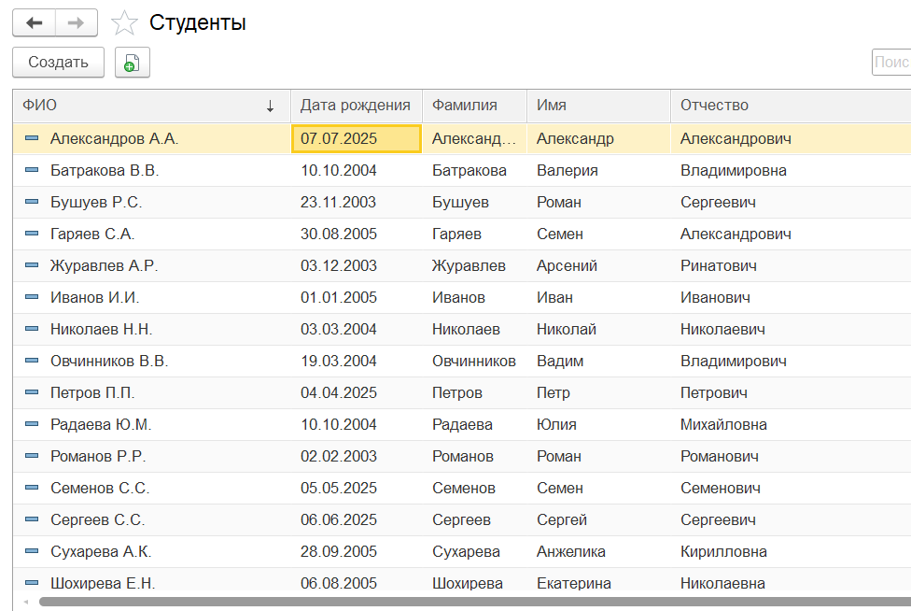

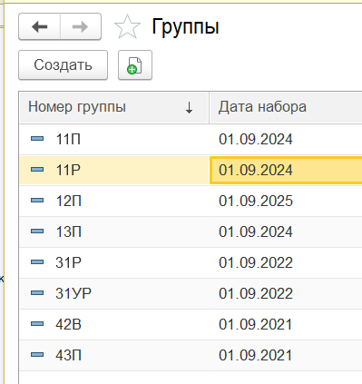

## Реализация информационной системы

Согласно проведенному анализу технического задания и возможностей программного обеспечения, было разработано десктопное приложение «Пиши стирай», а именно разработан вывод списка продукции, хранящихся в БД, просмотр и редактирование заказа в БД и авторизация пользователя, представленные на рисунках   
27-29 соответственно.

# РАЗРАБОТКА ИНФОРМАЦИОННОЙ СИСТЕМЫ

* 1. **Выбор программного обеспечения для реализации продукта**

Для разработки мобильного приложения было выбрано Android Studio — это официальная IDE для разработки приложений на платформе Android, созданная компанией Google. Она обладает мощными инструментами для разработки, отладки и тестирования, а также гарантирует высокую производительность и удобство использования. Android Studio поддерживает различные языки программирования, включая Java и Kotlin, и имеет глубокую интеграцию с SDK и другими инструментами. Это делает её идеальным выбором для разработки мобильных приложений на Android.

Выбор сервиса Supabase для создания и хранения базы данных мобильного приложения обоснован следующими преимуществами этого сервиса:

* Простота использования: Supabase предлагает простой и интуитивно понятный интерфейс, что облегчает работу с базой данных.
* Интеграция с другими сервисами: Supabase легко интегрируется с популярными инструментами и языками программирования, такими как JavaScript, Python и PHP.
* Встроенная панель управления: Supabase поставляется с панелью управления, которая позволяет управлять приложениями и базами данных.
* Поддержка популярных баз данных: Supabase использует базу данных PostgreSQL, что обеспечивает надёжность и масштабируемость.

Для создания макета мобильного приложения был выбран сервис Figma. Figma — онлайн-редактор, в котором удобно проектировать интерфейсы, создавать макеты сайтов, мобильных приложений, презентации, иллюстрации, логотипы и анимацию. Figma предлагает ряд преимуществ, которые делают его отличным выбором для дизайнеров мобильных приложений. Вот несколько основных причин, почему многие профессионалы выбирают Figma:

* Интуитивный интерфейс и простота использования. Figma обладает интуитивно понятным интерфейсом, что делает его легким в освоении даже для новичков. В нем можно легко создавать и редактировать элементы дизайна, использовать шаблоны и библиотеки, добавлять взаимодействия и анимации, а также экспортировать проекты в различные форматы. Все это делает процесс разработки мобильного приложения более эффективным и продуктивным.
* Плагины — дополнительные приложения внутри редактора, которые расширяют его возможности. Например, плагин Unsplash позволяет добавлять изображения на макет.
* Режим демонстрации работы дизайна приложения для лучшего понимания поведения элементов на странице.
* Высокая производительность и оптимизация работы даже при разработке крупных проектов.

Для интеграции нейросети в мобильное приложение «Pensilmuse» была выбрана нейросеть Gigachad. Нейросеть Gigachad — это уникальная разработка Сбера, которая позволяет решать множество задач в разных сферах жизни и деятельности. Вот некоторые преимущества использования этой нейросети:

* Мультимодальность: нейросеть может работать с разными типами данных: текстом, звуком, изображением, видео и т. д.
* Генерация данных: нейросеть способна генерировать новые данные по запросу пользователя.
* Работа с разными языками: нейросеть может общаться на русском языке.
* Создание текстов и картинок: нейросеть может создавать тексты и изображения по запросам пользователей.

## Создание и заполнение базы данных

Исходя из предоставленного в приложении Е скрипта базы данных была восстановлена база данных, представленная на рисунке 30.

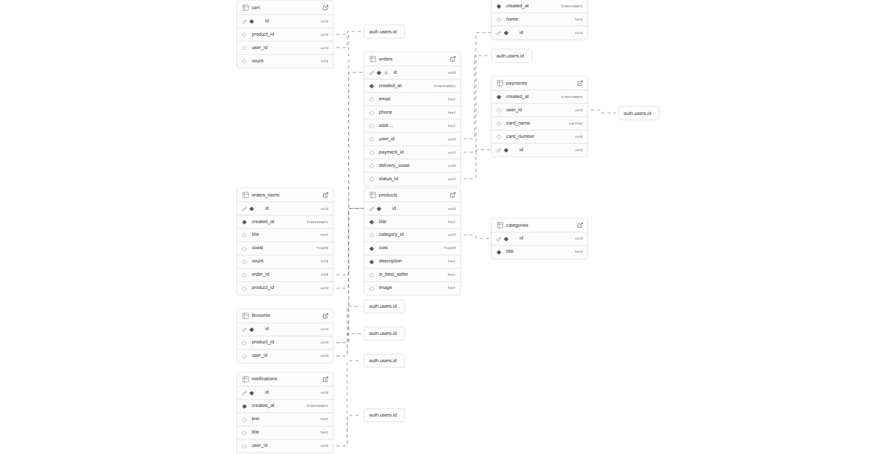

Рисунок 30 – Восстановленная база данных

## Реализация информационной системы

Согласно проведенному анализу технического задания и возможностей программного обеспечения, было разработано мобильное приложение, а именно разработан вывод списка продукции, хранящихся в БД, регистрация и авторизация пользователя, представленные на рисунках   
31-33 соответственно.

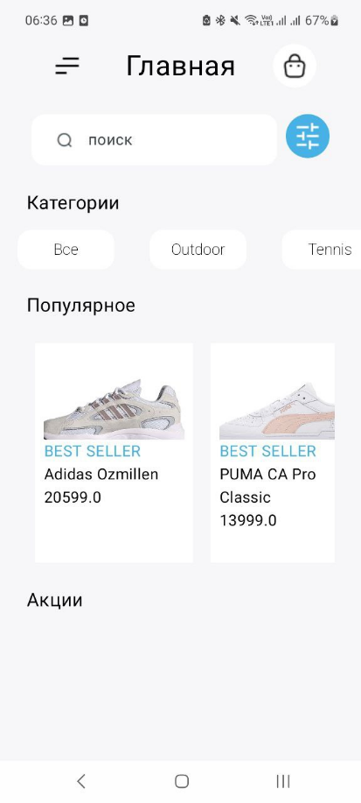

Рисунок 32 – Главная страница приложения

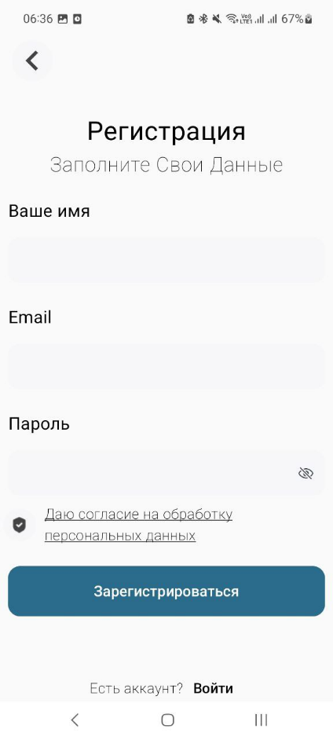

Рисунок 32 – Страница регистрации

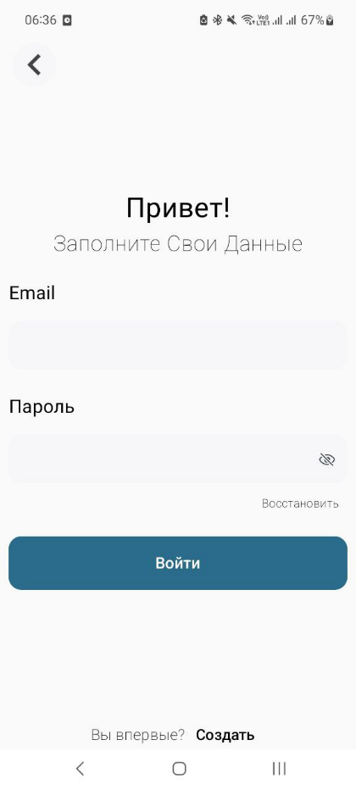

Рисунок 33 – Страница авторизации

# ЗАКЛЮЧЕНИЕ

В результате прохождения учебной практики по ПМ.01 «Разработка модулей программного обеспечения для компьютерных систем» в ГБПОУ «Нижегородский Губернский колледж» были успешно выполнены все поставленные задачи. В результате практики были закреплены необходимые профессиональные компетенции, такие как формирование алгоритмов разработки программных модулей, их разработка и отладка, тестирование, рефакторинг и оптимизация программного кода, а также разработка модулей для мобильных платформ.

Практическая работа включала в себя изучение технического задания, разработку базы данных, создание пользовательского интерфейса, реализацию функционала приложения, проведение отладки и тестирования, а также рефакторинг и оптимизацию кода. Все эти этапы были выполнены в соответствии с требованиями технического задания.

Практическим результатом прохождения практики стал отчёт, содержащий подробные описания выполненных заданий, а также иллюстрации в виде рисунков, таблиц и диаграмм, которые наглядно демонстрируют процесс разработки и результаты работы.

# ПРИЛОЖЕНИЕ А